
ОБЩЕРОССИЙСКАЯ ОБЩЕСТВЕННО-ГОСУДАРСТВЕННАЯ ОРГАНИЗАЦИЯ «ДОБРОВОЛЬНОЕ ОБЩЕСТВО СОДЕЙСТВИЯ АРМИИ, АВИАЦИИ И ФЛОТУ РОССИИ»
ПАСПОРТ
Местного отделения Общероссийской общественно-государственной организации
«Добровольное общество содействия армии, авиации и флоту России» города Ржева Тверской области

2026г.

ОГЛАВЛЕНИЕ
№ п/п | Наименование | Страница
1 | Организационно-правовые сведения | 3
2 | Правоустанавливающие и лицензионно-разрешительные документы | 5
3 | Историческая справка | 6
4 | Руководитель организации | 7
5 | Сведения о размещении организации | 8
6 | Сведения о первичных отделениях и количестве членов ДОСААФ | 8
7 | Организационно-штатная структура | 9
8 | Здания, сооружения и земельные участки | 10
9 | Учебно-материальная база | 12
10 | Результаты подготовки граждан | 13
11 | Физкультурная и спортивная работа | 16
12 | Финансовая деятельность | 17
13 | Награды организации | 18
14 | Дополнительные сведения | 19
15 | Проверки, проведенные в организации | 20
16 | Отметки о проверке ведения и хранения паспорта | 21
17 | Фотоматериалы | 22
18 | Правила ведения паспорта | 25

- Организационно-правовые сведения

Организационно-правовая форма |  | Общественная организация
Полное наименование |  | Местное отделение Общероссийской общественно-государственной организации "Добровольное общество содействия армии, авиации и флоту России" города Ржева Тверской области
Сокращенное наименование |  | МО "ДОСААФ России" г. Ржева Тверской области
ИНН |  | 6914015177
Юридический адрес организации |  | 172381, г. Ржев, Красноармейская набережная 19А
Фактический адрес организации |  | 172381, г. Ржев, Красноармейская набережная 19А
Основной государственный регистрационный номер (ОГРН) |  | 1106900001152
Наименование органа, зарегистрировавшего создание юридического лица до 01.07.2002
Дата регистрации юридического лица
Наименование органа, зарегистрировавшего создание юридического лица |  | Министерство Юстиции Российской Федерации
Дата регистрации юридического лица |  | 17.06.2010г.
Учредители |  | Региональное отделение ДОСААФ России Тверской области
Коды ОКВЭД |  | Основной вид деятельности: 85.30 обучение профессиональное.  Дополнительные виды деятельности: 85.42.1; 94.99
Старший руководящий орган управления |  | Региональное отделение ДОСААФ России Тверской области
Исполнительный орган управления (должность) |  | Исполняющий обязанности председателя
Банковские реквизиты | Счет №1 | Расчетный счет __40703810100100164485_________;  Валютный счет ____________________________________;  Наименование банка __ООО «Бланк Банк»  Корреспондентский счет 30101810645250000801 ;  БИК _044525801_____ ИНН _6027006032____ КПП ____________________
Банковские реквизиты | Счет № 2 | Расчетный счет __40703810163220002849___;  Валютный счет ____________________________________;  Наименование банка _Тверское отделение №8607 ПАО Сбербанк_  Корреспондентский счет 30101810700000000679;  БИК _042809679_ ИНН ________________ КПП ____________________
Банковские реквизиты | ----//------ | Расчетный счет ____________________________________;  Валютный счет ____________________________________;  Наименование банка _________________________________________  Корреспондентский счет ____________________________________;  БИК __________ ИНН ________________ КПП ____________________
Контактные телефоны организации |  | +7 (48232) 2-14-90, +7 9956707732
Электронный адрес организации |  | Dosaaf.rzhev@yandex.ru
Официальный сайт организации |  | досааф-ржев.рф
Страницы организации в соцсетях |  | «ВКонта́кте»

- Правоустанавливающие и лицензионно-разрешительные документы
№ п/п | Наименование документа | Серия и номер документа | Дата документа | Кем выдан
1 | Свидетельство о государственной регистрации некоммерческой организации | 69 № 0383 | 17.10.2010 | Управлением Министерства Юстиции Российской Федерации в Тверской области
2 | Свидетельство о внесении записи в Единый государственный реестр юридических лиц | 69 № 002083102 | 16.10.2012 | Управление Федеральной налоговой службы по тверской области
3 | Свидетельство о постановке на учёт Российской организации в налоговом органе по месту нахождения на территории Российской Федерации | 69 № 001838974 | 17.06.2010 | Межрайонная инспекция Федеральной налоговой службы №7 по Тверской области
4 | Устав ДОСААФ России |  | 17.12.2015 | IV Внеочередной Съезд ДОСААФ России
5 | Лицензия на ведение образовательной деятельности | 69ЛО1 № 000762 | 27.11.2014 | Министерство образования Тверской области
6 | Заключение о соблюдении на объектах школы требований пожарной безопасности | № 14 | 27.05.2011 | Главное управление МЧС России по Тверской области
7 | Заключение государственного санитарно-эпидемиологического надзора | № 69.01.16.000.М000129.05.11 | 26.05.2011 | Территориальным отделом Управления Федеральной службы по надзору в сфере защиты прав потребителей и благополучия человека по Тверской области, в г.Ржеве, Ржевском, Зубцовском и Старицком районах

- Историческая справка
№ | Важнейшие события (мероприятия), связанные с деятельностью организации | Основания для внесения записи (постановление, приказ, решение с указанием) органа руководства, даты и № документа
1
2
3
4
5
6

- Руководители организации
№ п/п | Фамилия, имя, отчество | Основания для внесения записи (постановление, приказ, решение с указанием органа руководства, даты и № документа)
1 | Порфоева Наталья Владимировна | Приказ РО ДОСААФ России Тверской области от 18.08.2025 № 35-к; Трудовой договор от 19.08.2025

- Сведения о размещении организации
- Здание школы было построено и введено в эксплуатацию в 1985 году.
- За все время своего существования школа (с 1998 г. Учебно-методический центр «Алгоритм») имела задачу по подготовке молодежи к службе в армии и флоте, освоении военно-учетных специальностей для надежной защиты своего Отечества, а также подготовке специалистов массовых технических профессий.
- Воспитание высокого патриотизма, чувство долга и ответственности у будущих воинов были и остаются главным приоритетом в глубоком изучении техники и вооружения.
- Выпускники Центра достойно служили и продолжают служить в ВС РФ, совершенствуя полученные ими знания на практике.
- За 62 года работы организацией подготовлено более 80 тыс. специалистов различных профессий.

Глава Ржевского муниципального округа
№ п/п | Фамилия, имя, отчество | С какого по какое время
1 | Крылов Роман Сергеевич | С 15.12.2022 по настоящее время

- Сведения о количестве членов ДОСААФ
№ п/п | Показатель | По состоянию на:
№ п/п | Показатель | 01.01.21 | 01.01.22 | 01.01.23 | 01.01.24 | 01.01.25
1 | Первичных организаций
2 | Членов ДОСААФ

- Организационно-штатная структура
Подразделение | Должность (специальность, профессия), разряд, класс (категория) квалификации | Количество сотрудников по состоянию на:
Подразделение |  | 01.01.2025 |  |  |  |  |  |  | 01.01.2026 |  |  |  |  |  | 01.01.2027 |  |  |  |  |  | 01.01.2028 |  |  |  |  |  | 01.01.2029
Подразделение |  | шт. |  | сп. |  | ГПХ |  | шт. |  | сп. |  | ГПХ |  | шт. |  | сп. |  | ГПХ |  | шт. |  | сп. |  | ГПХ |  | шт. |  | сп. |  | ГПХ
Руководство | Председатель | 1 |  |  |  |  |  | 1
Руководство | Заместитель председателя по учебной работе
Руководство | Специалист по документообороту | 1 |  |  |  |  |  | 1
Руководство | Преподаватель | 1 |  |  |  | 1 |  | 1 |  |  |  | 1
Руководство | Старший Мастер производственного обучения
Руководство | МПОВ | 1 |  |  |  | 3 |  | 2 |  |  |  | 2
Бухгалтерия | Главный бухгалтер | 1

- Здания, сооружения и земельные участки
Тип объекта | Кадастровый номер | Адрес | Площадь | Назначение | Форма владения, № и дата документа | Категория земли
Здание учебного корпуса | 69:46:090761:001:1/2229/28:1001/А | г. Ржев, Красноармейская набережная 19А | 232,6м² | Учебный корпус | Оперативное управление | ______
Административное здание | 69:46:090761:001:1/2229/28:1001/Б | г. Ржев, Красноармейская набережная 19А | 42,2м² | администрация | Оперативное управление | Земли населенных пунктов
Мастерские | 69:46:090761:001:1/2229/28:1001/Д | г. Ржев, Красноармейская набережная 19А | 163,9 м² | мастерские | Оперативное управление
Закрытая площадка |  | г. Ржев, Красноармейская набережная 19А | 3150 м² | автодром | аренда
Закрытая площадка |  | г. Ржев, ул. Краностроителей | 4513 м² | автодром | Разрешение на использование до не определенного срока

План размещения основных объектов
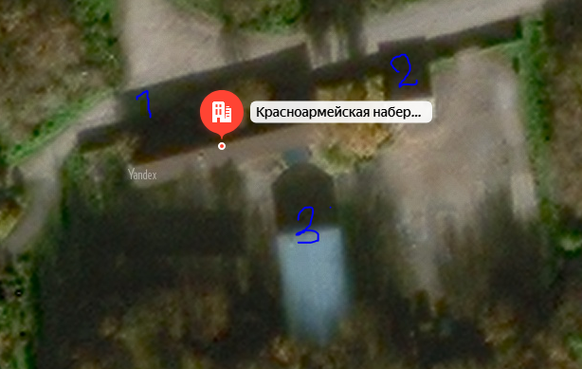
  № п/п | Наименование объектов
  1 | Учебный корпус
  2 | Административное здание
  3 | Мастерские
  4
  5

- Учебно-материальная база
№ п/п | Показатель | Наличие по состоянию на:
№ п/п | Показатель | 01.01.26 | 01.01.27 | 01.01.28 | 01.01.29 | 01.01.30
1 | Техника группы «А» | 3
2 | Техника группы «В» | 4
3 | Компьютерные классы | 3
4 | Мультимедийные комплексы | 3
5 | Кабинеты подготовки водителей | 4
6 | Автодромы | 2
7 | Спортивные объекты:
7 | Спортивный зал (указать размер)
7 | Бассейн/водная станция
7 | Стрелковый тир/стрельбище
7 | Гимнастическая площадка с гимнастическим городком
7 | Полоса препятствий
7 | Футбольное поле с замкнутой беговой дорожкой
7 | Площадка для спортивных игр
7 | Помещение для занятий (гимнастика, рукопашный бой)
8 | Спортивное имущество:
8 | Автомобили
8 | Мотоциклы
8 | Лодки
9 | Оружие:
9 | Длинноствольное
9 | Короткоствольное
9 | Служебное
9 | Травматическое
9 | Пневматическое (винтовка-пистолет)
9 | Учебное/ММГ
10 | Музей
11 | ………
12 | ……….

10. Результаты подготовки граждан
а. по военно-учетным специальностям (ВУС)
Наименование специальности (номер ВУС) | 2025 |  |  | 2026 |  |  | 2027 |  |  | 2028 |  |  | 2029
Наименование специальности (номер ВУС) | План | Выпол-  нение | % | План | Выпол-нение | % | План | Выпол-нение | % | План | Выпол-нение | % | План | Выпол-нение | %
Водитель (837) | 30 | 33 | 110 | 30
……
……..
Всего | 30 | 33 | 110 | 30

б. по специальностям массовых технических профессий (СМТП)
Наименование специальности | 2025 |  |  | 2026 |  |  | 2027 |  |  | 2028 |  |  | 2029
Наименование специальности | План | Выпол-нение | % | План | Выпол-нение | % | План | Выпол-нение | % | План | Выпол-нение | % | План | Выпол-нение | %
Водитель кат. «А» | 10 | 16 | 160% | 16
Водитель кат. «В» | 240 | 214 | 89% | 230
Водитель кат. «С» | 13 | 37 | 284% | 26
……
……
……
……
……
……
……..
Всего | 263 | 267 | 101% | 272

в. по формам дополнительного образования
Наименование | Количество обучаемых
Наименование | 2025 |  |  | 2026 |  |  | 2027 |  |  | 2028 |  |  | 2029
Наименование | План | Выпол-нение | % | План | Выпол-нение | % | План | Выпол-нение | % | План | Выпол-нение | % | План | Выпол-нение | %
5-дневные сборы допризывной подготовки граждан
Лагерные смены, сборы, ОСОЛ
Кружок радилюбителей
Секция пулевой стрельбы
Студия разработки компьютерных игр
Факультатив по астрономии
Клуб спортивного ориентирования
……..
Всего

- Физкультурная и спортивная работа
№ п/п | Показатель | По состоянию на:
№ п/п | Показатель | 1.01.25 | 1.01.26 | 1.01.27 | 1.01.28 | 1.01.29
1 | Количество спортивных секций
2 | Количество занимающихся в секциях

В организации подготовлено:
№ п/п | Показатель | По состоянию на:
№ п/п | Показатель | 1.01.25 | 1.01.26 | 1.01.27 | 1.01.28 | 1.01.29
1 | мастеров спорта России международного класса
2 | мастеров спорта России
3 | кандидатов в мастера спорта /судей Всероссийской категории
4 | 1 спортивный разряда /судья 1 категории
5 | 2 спортивный разряда /судья 2 категории
6 | 3 спортивный разряда /судья 3 категории)

- Финансовая деятельность
№ п/п | Показатель |  | По состоянию на:
№ п/п |  |  | 1.01.25 | 1.01.26 | 1.01.27 | 1.01.28 | 1.01.29
1 | Доходы
1.1 | Субсидии и целевые поступления (руб.) всего
1.1 | В том числе: | - из федерального бюджета
1.1 | В том числе: | из них на подготовку по ВУС
1.1 | В том числе: | - из регионального бюджета
1.1 | В том числе: | - из местного бюджета
1.2 | От предпринимательской деятельности (руб.) всего
1.2 | В том числе от деятельности | - образовательной
1.2 | В том числе от деятельности | - авиационной
1.2 | В том числе от деятельности | - спортивной
1.2 | В том числе от деятельности | - аренды имущественного комплекса
1.2 | В том числе от деятельности | --- // ---
1.2 | В том числе от деятельности | - прочей
2 | Расходы
2.1 | Расходы на уставную деятельность (руб.) всего
2.1 | В том числе на: | - фонд оплаты труда
2.1 | В том числе на: | - развитие организации
2.1 | В том числе на: | - оплату ЖКУ
2.1 | В том числе на: | - налоги и сборы
3 | Итого доходы минус расходы
4 | Кредиторская задолженность
5 | Дебиторская задолженность
Справочно:
8 | Средняя заработанная плата в регионе
9 | Средняя заработанная плата в организации
- Награды организации (от руководства ДОСААФ России, федеральных, региональных, муниципальных органов власти)
№ п/п | Вид награды | За что присвоена награда | Основание (постановление, приказ, решение с указанием органа руководства, даты и номера документа)
1
- Дополнительные сведения

- Проверки, проведенные в организации
№  п/п | Дата | ФИО председателя комиссии | Вид проверки, проверяемые вопросы | Основание для проведения проверки | Примечания
1
2

- Отметки о проверке ведения и хранения паспорта
№  п/п | Дата проверки | Должность, фамилия и инициалы проверяющего | Результат проверки | Примечания
И.о.Председателя местного отделения
ДОСААФ России г.Ржева Тверской обл. ______________ __Порфоева Н.В,____________________
(подпись) (фамилия и инициалы)
«__01_»__мая__20_26года

Приложение
- Фотоматериалы
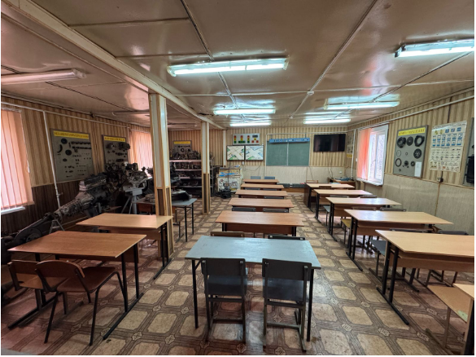 | 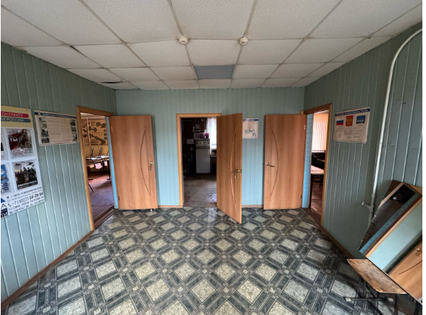
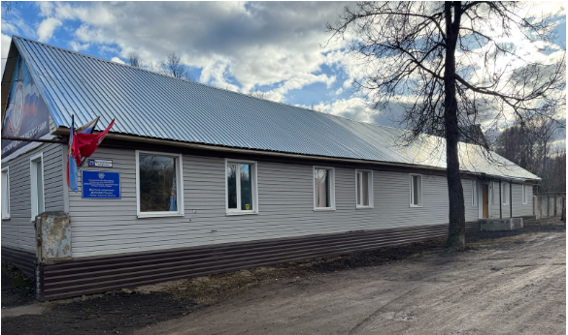  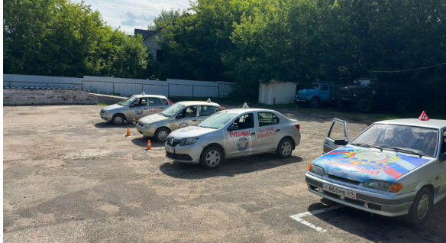 | Стоянка техники группы «А»  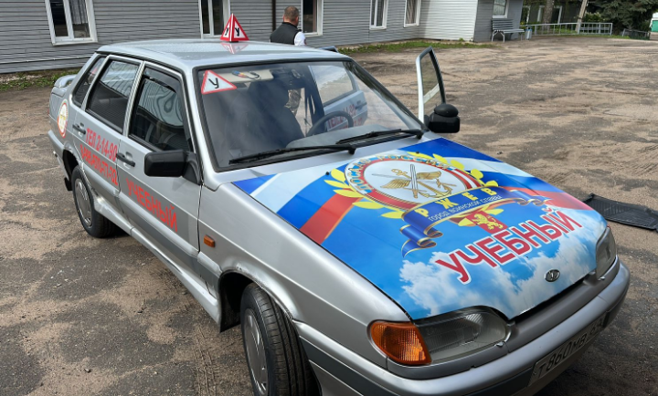  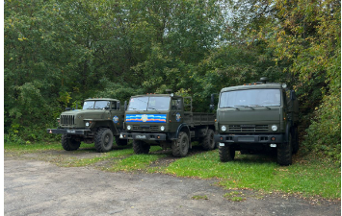  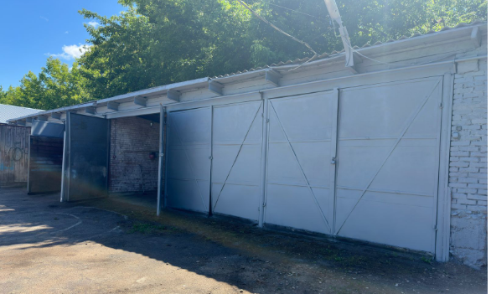

18. Правила ведения паспорта
1. Общие положения
1.1. Ответственность за состояние (хранение) и правильное ведение паспорта несет руководитель организации.
1.2. Составление паспорта производится в соответствии с образцом, утвержденным Председателем ДОСААФ России.
1.3. Запрещается удалять разделы паспорта и менять местами порядок их размещения.
1.4. Разрешается внесение дополнительных положений в разделы паспорта и дополнительных строк в таблицы в соответствии со спецификой организации.
1.5. Записи в паспорте после его оформления в соответствии с п.2.1 настоящих правил ведутся шариковой рукой четко, без помарок и подчисток. Записи карандашом не допускаются. Ошибочную запись необходимо аккуратно зачеркнуть, сделать правильную запись и заверить печатью организации.
1.6. В каждый раздел (подраздел) паспорта должны быть внесены только те записи, которые предусмотрены формой конкретного раздела (подраздела). Произвольные записи и записи от руки допускаются только в предусмотренных разделах (подразделах).
1.7. В разделе 3 «Историческая справка» указываются действительные, подтвержденные документами даты создания (реорганизации) организации и другие мероприятия (в хронологическом порядке, связанные с его деятельностью, по решению вышестоящего органа руководства (Правительства, ОСОАВИАХИМА, РОСТО, ДОСААФ).
1.8. При составлении паспорта используется шрифт Times New Roman размер шрифта 14, внутри таблиц размер шрифта 12.
1.9. При записи даты в таблицах, а также вне таблиц паспорта проставляется число, месяц и год арабскими цифрами в формате (ЧЧ.ММ.ГГГГ).
2. Ведение и хранение паспорта
2.1. Паспорт изготавливается и ведется на бумажном носителе в делопроизводстве организации, его электронные копии в форматах Word и PDF, хранятся на флэш-накопителе вместе с паспортом. Обновления электронных копий производятся по мере внесения изменений в паспорт.
Паспорт сшивается, прошнуровывается и скрепляется мастичной печатью с указанием количество листов цифрами и прописью. Запрещается вводить в паспорт не прошнурованные листы.
Копии паспорта в форматах Word и PDF отправляются в региональное отделение и Центральный совет ДОСААФ России до 15 января года, следующего за отчетным..
2.2. Сроки службы и сроки хранения паспорта организации 5 лет. Обновленные данные вносятся по мере поступления, но не реже 1 раз в год.
2.3. Подпись руководителя организации заверяется мастичной печатью организации установленного образца. При смене руководителя, принявший должность руководитель ставит свою подпись ниже подписи предшественника и заверяет её мастичной печатью.
2.4. Контроль состояния и ведения паспорта ведут представители вышестоящих организаций, о чем производится запись в соответствующем разделе паспорта.

